RACCOLTA DELLE SPECIFICHE DELLA REALTÀ D'INTERESSE
-DESCRIZIONE DELLA REALTÀ
La realtà da noi descritta riguarda una gestione di scuole calcio che tiene conto di tutta l'organizzazione interna delle stesse definendo:
- Scuola Calcio definita da nome, anno di fondazione e numero di quote pagate e caratterizzata da partita iva
- Dipendenti definiti dalle generalità, quindi nome, cognome e codice fiscale che lo caratterizza. I dipendenti sono suddivisi in:
  - allenatori, definito dal numero di bambini allenati;
  - preparatori atletici;
  - fisioterapisti.
- Centri sportivi, caratterizzato dal nome dello stesso e l'indirizzo (composto da via città e civico), esso è formato da;
  - Campi, definiti dal tipo di terreno e dall'identificativo univoco dello stesso;
  - Spogliatoi, definito dal numero di docce e dall'identificativo univoco dello stesso.
- Medici sportivi, definiti dalle generalità, nome e cognome, e caratterizzato dal codice fiscale;
- Bambini, definiti dalle generalità, nome, cognome e l'età, e caratterizzata dal codice fiscale;
- Retta, definita dall'importo e divisa in:
  - Annuale, definita da uno sconto per la retta;
  - Mensile.
- Presidente, definito dalle generalità, nome e cognome, il numero di telefono (supponiamo che si possa avere più di un numero di telefono) e caratterizzato dal codice fiscale;
- Squadra, definita dall'età dei bambini e il nome della stessa

-SPECIFICHE DELLA REALTÀ D'INSIEME
Stiamo rappresentando una gestione di varie scuole calcio, gestendo sia il livello organizzativo che economico. Si va quindi a gestire non solo gli abbonamenti dei bambini e le varie squadre delle scuole calcio ma anche i suoi dipendenti, collaboratori e strumenti per portare avanti l’attività.

-GLOSSARIO
//Non utile

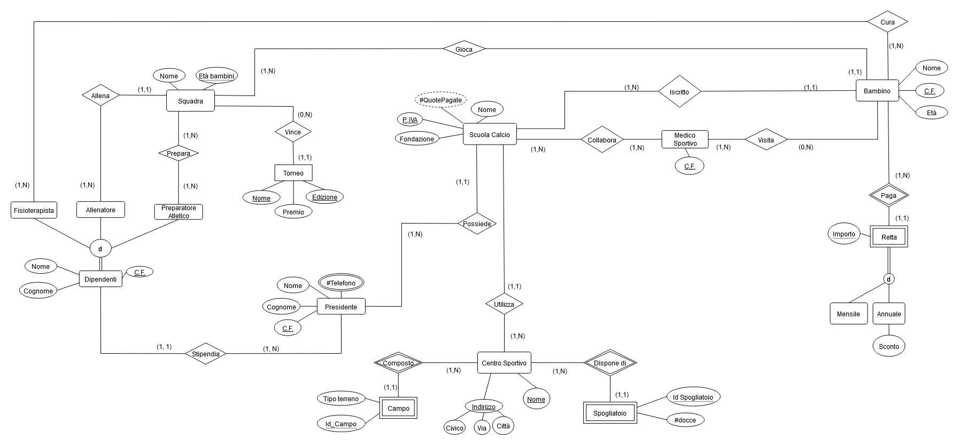

PROGETTAZIONE CONCETTUALE DELLA BASE DI DATI E DEL MODELLO EER
ENTITÀ LEGENDA: Attributo, Attributo chiave, Attributo ridondante, Attributo Multivalore, Attributo composto, Chiave parziale, Entità Debole, Sotto Entità

Scuola Calcio
- Anno di fondazione
- Nome
- Partita IVA

Squadra
- Età bambini
- Nome

Presidente
- #Telefono
- #Quote Pagate
- Nome
- Cognome
- Codice Fiscale

Medico Sportivo
- Codice Fiscale

Bambino
- Nome
- Età
- Codice Fiscale

Retta
- Importo
- Annuale
      - Sconto
- Mensile
Torneo
- Nome
- Edizione
- Premio

Dipendenti
- Nome
- Cognome
- Codice Fiscale
- Fisioterapista
- Allenatore
- Preparatore Atletico
Centro Sportivo
- Indirizzo
  - Civico
  - Via
  - Città
- Nome

Spogliatoio
- #Docce
- ID Spogliatoio

Campo
- ID Campo
- Tipo di terreno

RELAZIONE | DESCRIZIONE | ENTITÀ COINVOLTE

Possiede | Il Presidente possiede varie Scuole Calcio | Scuola Calcio (1,1)  Presidente (1, N)
Utilizza | Ogni Scuola Calcio utilizza un unico Centro Sportivo | Scuola Calcio (1,1)  Centro Sportivo (1, N)
Collabora | Ogni Scuola Calcio collabora con dei Medici Sportivi | Scuola Calcio (1, N)  Medici Sportivi (1, N)
Iscritto | Ogni Scuola Calcio ha 1 o più Bambini iscritti | Scuola Calcio (1, N)  Bambino (1,1)
Vince | Ogni Squadra può vincere un Torneo | Squadra (, N)  Torneo (1,1)
Prepara | Ogni Squadra ha vari Preparatori Atletici | Squadra (1, N)  Preparatore Atletico (1, N)
Allena | Ogni Allenatore allena una singola Squadra | Squadra (1, 1)  Allenatore (1, 1)
Gioca | Una Squadra è composta da vari Bambini della stessa età | Squadra (1, N)  Bambino (1, 1)
Visita | Un Medico Sportivo visita vari Bambini quando è necessario | Visita (1.N)  Bambino (0, N)
Paga | Il Bambino paga una Retta per restare iscritto | Bambino (1, N)  Retta (1, 1)
Dispone di | Ogni Centro Sportivo utilizza vari Campi | Centro Sportivo (1, N)  Campo (1, 1)
Composto | Ogni Centro Sportivo dispone di vari Spogliatoi | Centro Sportivo (1, N)  Spogliatoio (1, 1)

PROCEDURE
Ognuna con una breve descrizione in linguaggio naturale (coprire tutto lo schema concettuale) e il carico applicativo della base di dati

PROGETTAZIONE LOGICA
-Ristrutturazione con opportuna documentazione sulle scelte fatte
-

